Üdvözlet Németországból- Greetings from Germany

Végre eljött hát a december. Minden gyerek nagyon várta a Mikulást, de 13 buji diákot már a németországi utazás foglalkoztatott. Mind nagyon izgulunk, főleg a repülőút miatt. Ez bizonyára izgalmasabb, mint a vonat vagy a busz. Az sem elhanyagolható, hogy egy teljesen új környezetben, idegen emberek között, idegen országban kellett eligazodnunk.
December 9.-én tizenhatan indultunk útnak, hogy hírét vigyük kis falunknak a nagyvilágba. Egy hetet töltöttünk Németországban, Cuxhavenben, ahol végre tevékenyen is részt vehettünk a nemzetközi projektben. A résztvevő gyerekek már korábban felvették a kapcsolatot a házigazdáikkal, így már szinte ismerősként üdvözölték egymást megérkezéskor, ami láthatólag megkönnyítette a nyelvi akadályok leküzdését.
Az elmúlt egy-két hónap nem múlt el nyomtalanul. A résztvevő gyerekek keményen készültek, hetente több alkalommal is angol nyelvű felkészítő beszélgetéseken vettek részt. Tanár kollégáimmal megpróbáltuk a legalaposabb felkészítést adni a gyerekeknek és reménykedtünk, hogy nem fog gondot okozni az angol nyelv senkinek sem.
A Cuxhavenben töltött egy hétben leginkább az angol nyelvet használtuk, hisz az a közös nyelvünk. Mindannyian egy-egy német családnál kaptunk szállást. A vendéglátást jövő tavasszal mi is viszonozhatjuk, amikor a német és angol gyerekek látogatnak el hozzánk.- Remélhetőleg jól fogják érezni magukat, hisz a magyar vendéglátás messze földön híres. S most, ugyanezt a szíves vendéglátást tapasztalhattuk meg mi magunk is.
A hét folyamán rengeteg élményben volt részünk. A repülés mindenkinek nagy élvezetet jelentett, hiszen a gyerekek közül még nem sokan ültek repülőn. Rácsodálkoztak a hatalmas gépekre a reptéren és gyönyörködtek a felhőkben, repülés közben. A cuxhaveni vasútállomáson egy kicsit mi magunk is izgultunk, hiszen tanítványainkat a vendéglátóink gondjaira bízva magukra kellett hagynunk, remélve, hogy boldogulnak nélkülünk is. A következő napokban kiderült, hogy nincs miért izgulnunk. Gyermekeink nagyon jól megértették vendéglátóinkat és kellemes napokat töltöttek Németországban.
Két nap az iskolába is ellátogattunk, ahol részt vehettünk tanórákon, körülnéztünk az épületben és dolgoztunk a közös projecten. Összeállítottunk egy kérdőívet, ami a környezetszennyezéssel és az energiagazdálkodással kapcsolatos. A német és magyar gyerekek plakátokat készítettek a globális felmelegedéssel kapcsolatban. A közös munka során tapasztaltuk, hogy sajnos mi még elég keveset tudunk a környezetkímélő életmódról. Sok tanulni valónk van még ezen a téren, de ez a közös program valószínűleg segít gondolkodásmódunk megváltoztatásában. Egy délután egy olyan üzembe látogattunk el, ahol a szélturbinák kerekeihez készítik a talpat. Érdekes volt látni a hatalmas vas elemeket, melyek a szélkereket tartják Ezek a szélturbinák a Föld megújuló energiáinak felhasználásában nyújtanak segítséget.
Egy reggel egy kis ízelítőt is nyújtottunk művészeti iskolánk munkájából. A néptáncosaink, zenészeink valamint énekkarunk tagjai nagy izgalommal álltak színpadra. Bemutatónknak nagy sikere volt. Megpróbáltuk a „Tavaszi szél vizet áraszt” kezdetű dalt megtanítani a német gyerekeknek és újra megállapíthattuk, hogy a mi nyelvünk nem is olyan könnyű nyelv.
Többek között látogatást tettünk Brémába, ahol sétáltunk a karácsonyi vásár sátrai között és megnéztük a „brémai muzsikusok” szobrát is. Mindenki örömmel üdvözölte a négy állatot, s még a mesét is fel tudtuk idézni. Bréma gyönyörű város, ahol a séta végeztével fogadtuk az angol partneriskola tanulóit, akik ide érkeztek repülőgéppel.
A gyerekek közös programokat szerveztek házigazdáikkal, és körül néztünk Cuxhavenben is. Mindnyájunknak nagy élmény volt, hogy láthattuk azt a helyet, ahol az Elba és az Északi-Tenger találkozik. Az idő kegyes volt hozzánk és, bár kicsit összefagytunk, átjárt minket a metsző szél, azért mindnyájan sétáltunk egyet a tengerparton. Igyekeztünk kipróbálni a helyi specialitásokat, a különféle halakat, étel- és italféleségeket.
Tapasztalataink szerint a német emberek nagyon barátságosak és derűsek. Vendéglátóink örömmel fogadták a magyar gyerekeket, igyekeztek mindenben a kedvükbe járni. Programokat szerveztek nekik, ajándékokkal kedveskedtek, esetenként még zsebpénzzel is ellátták őket.
Azt hiszem, sok érdekes élménnyel tértünk vissza, melyekről e lap hasábjai mellett az iskola honlapján is tájékozódni lehet, a „Comenius” cím alatt. Érdemes megnézni a kirándulás fotóiból készített válogatást, melynek segítségével valamennyire képet kaphatunk az átélt élményekről. Természetesen mindent nem lehet fotón megmutatni, ezért a leghasznosabb megkérni a résztvevő gyerekeket, meséljenek az utazásról. Biztosra veszem, hogy rengeteget tudnak mesélni, s ez talán erőt ad nekik is és társaiknak is a további nyelvtanuláshoz.
Talán nem tévedek nagyot, ha azt mondom, nem minden nap adódik egy buji ember életében, hogy az Északi-Tenger partján állhat, vagy körülnézhet a hamburgi repülőtéren. Igazán büszkék lehetünk gyerekeinkre, akik tevékenységükkel elvitték a falu hírét Európába, megmutatva Németországban is, hogy a magyar gyerekek jól neveltek, illemtudóak és érdeklődőek. S legyünk büszkék iskolánkra is, hisz egy német nagyvárosi gimnáziummal vette fel a kapcsolatot, mely reményeink szerint hosszú távú kapcsolat lesz.
Végezetül álljon itt néhány a résztvevő gyerekek véleményéből:
„Nagyon jól éreztem magam Németországban. Ez nem minden embernek adatik meg, főleg nem úgy, hogy támogatják is. Nagyon örültem, hogy ebben a különleges csapatban benne lehettem. Nagyon jók voltak a programok. Kellemes volt a családnál azt a kis időt eltölteni.”
„Nagyon jó volt. A programok is jól meg voltak szervezve. Nekem legjobban a szombati nap tetszett, amikor egyedül voltunk. A család, akinél voltam nagyon kedves volt, ajándékot is kaptam. A repülés nagyon tetszett.”
„Nagyon jól éreztem magam Németországban. Jó volt a hangulat, sokat viccelődtünk is. Ahol én voltam, a család összes tagja beszélt angolul, így tudtam velük beszélgetni. Nekem a brémai utazás volt a kedvencem, ahol sok érdekeset láttunk. Az tetszett a legjobban, amikor egyedül voltam a családdal és én döntöttem el, hogy hova menjünk.”

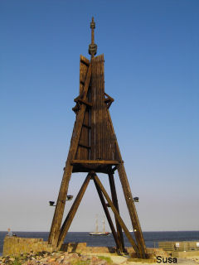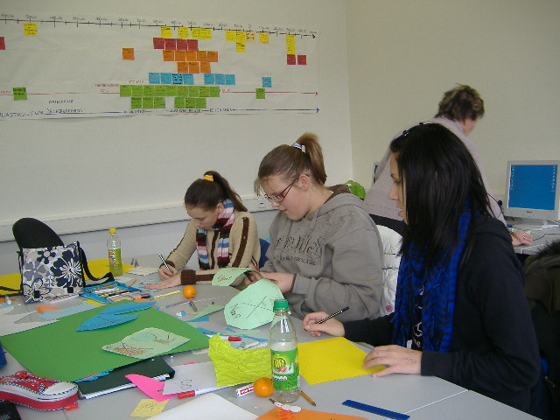

Cuxhaven jelképe, a Kugelbake Dolgozunk a projecten

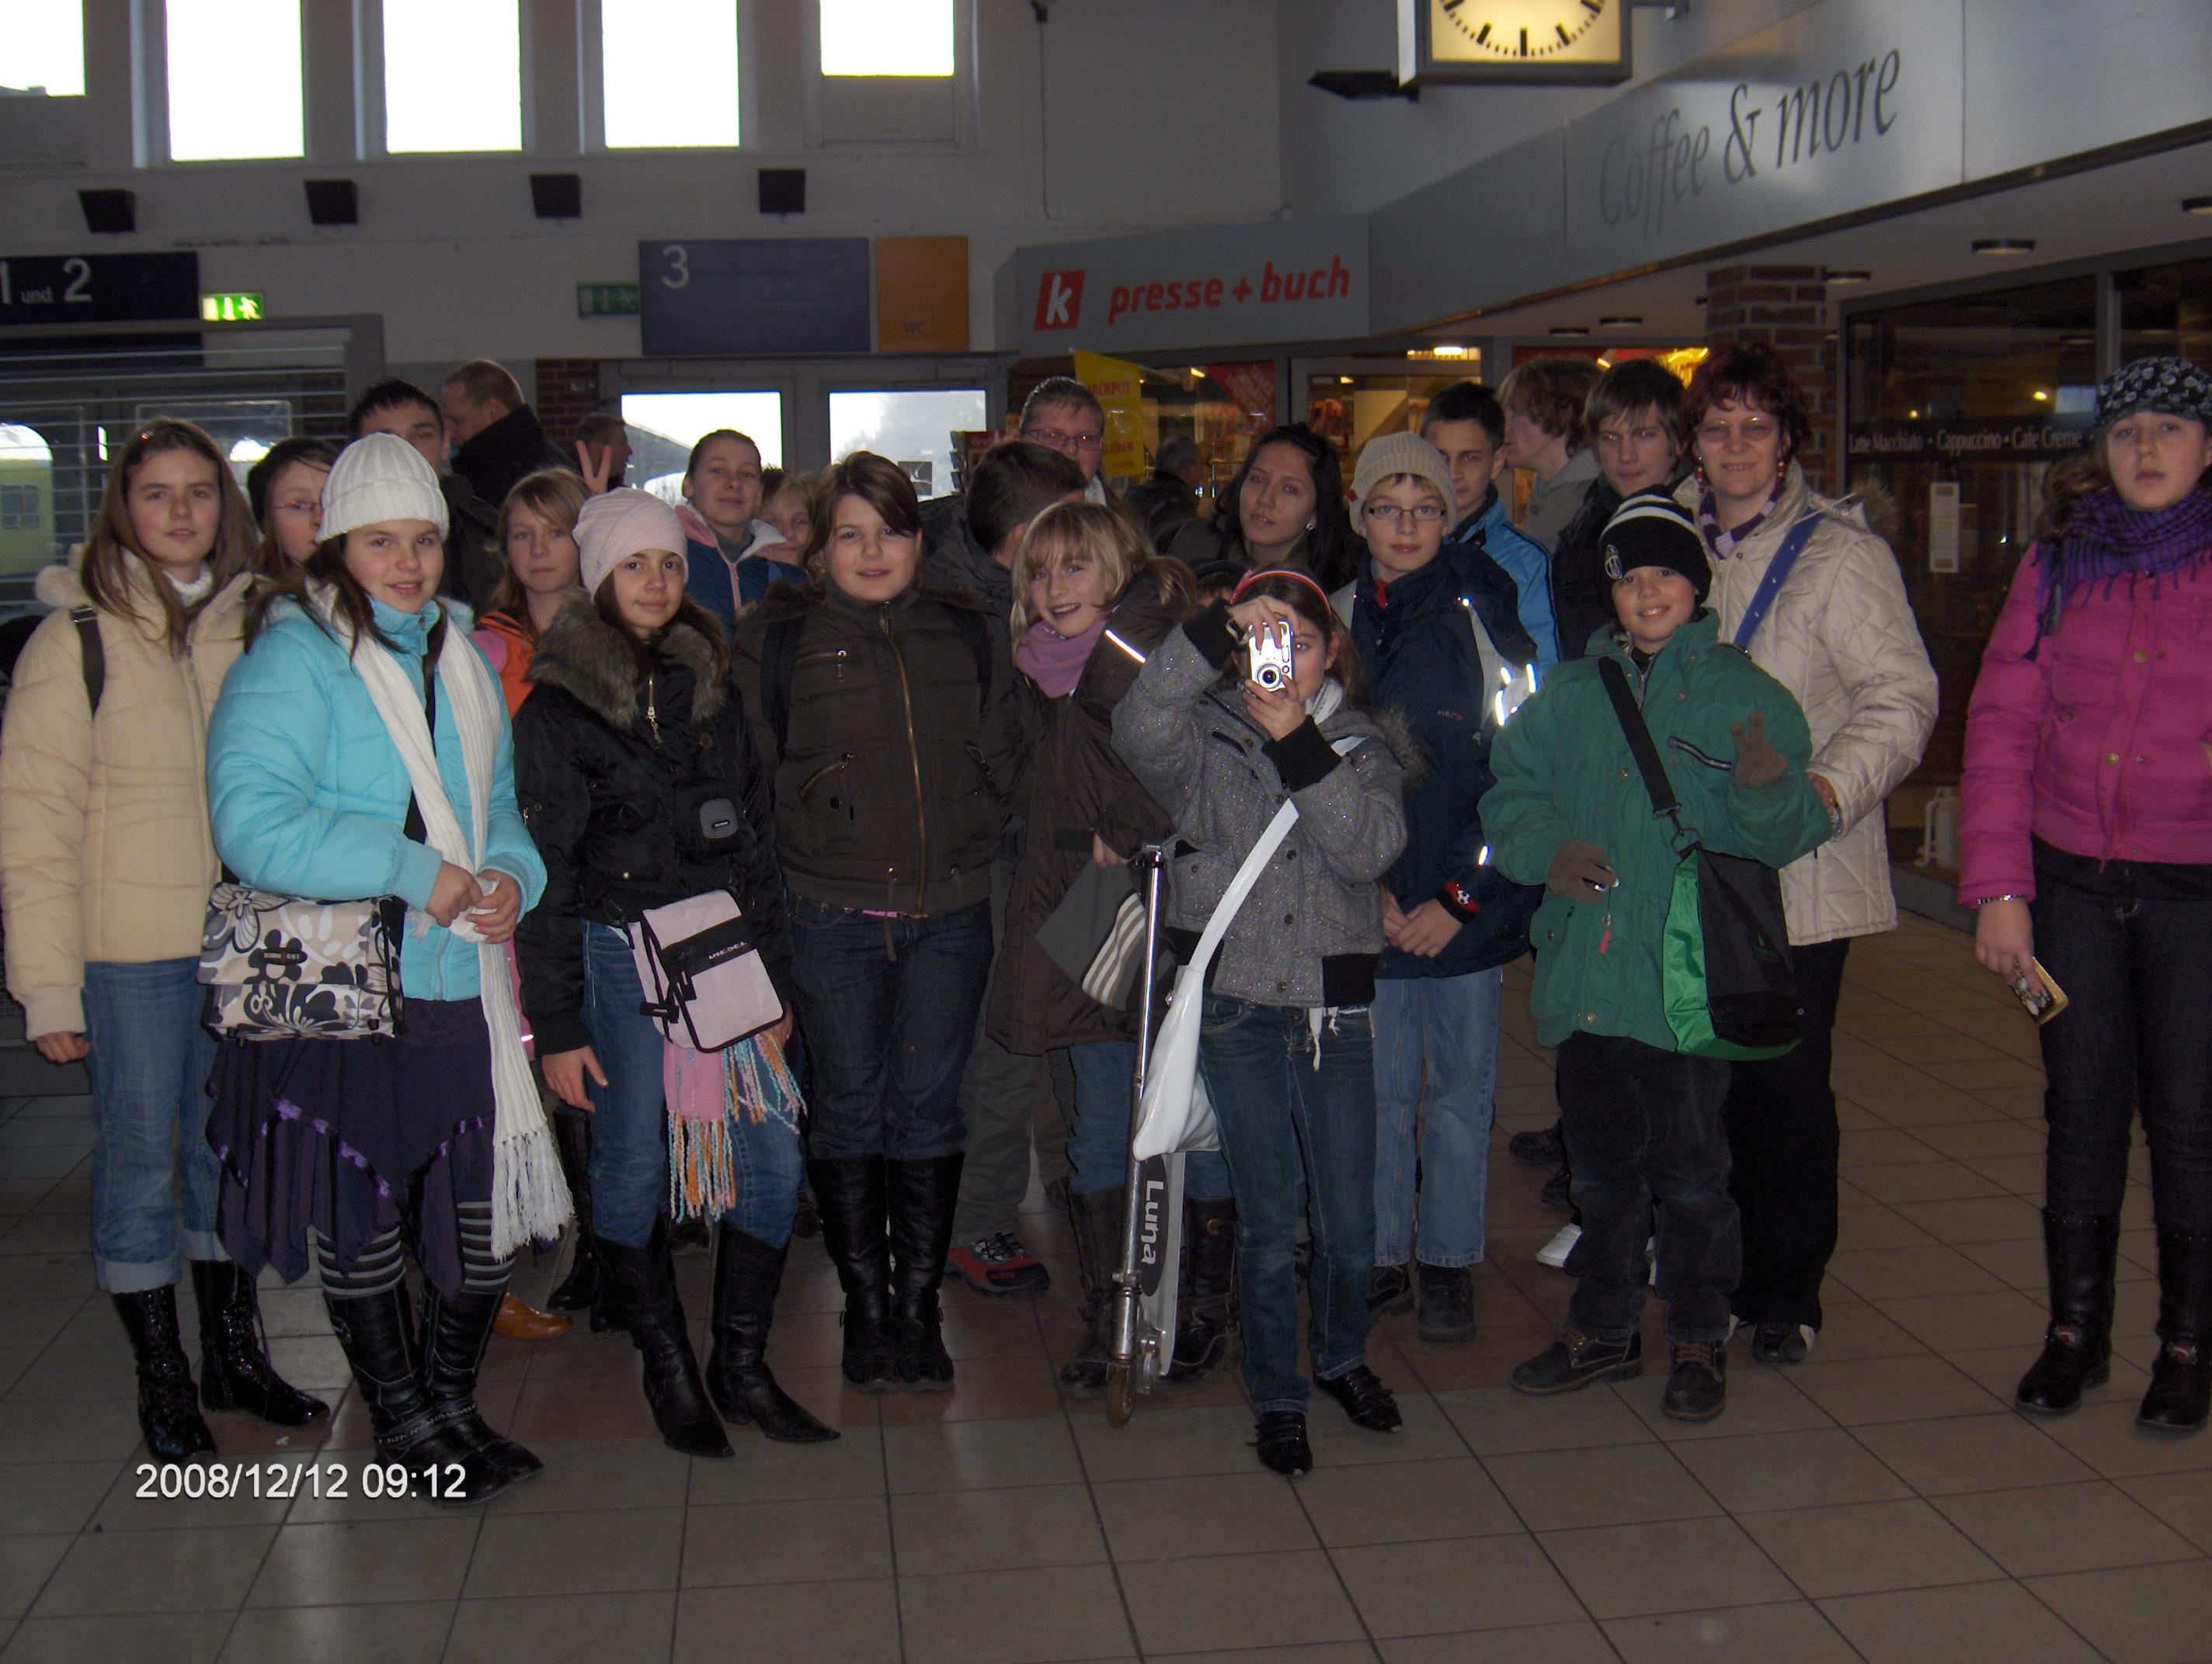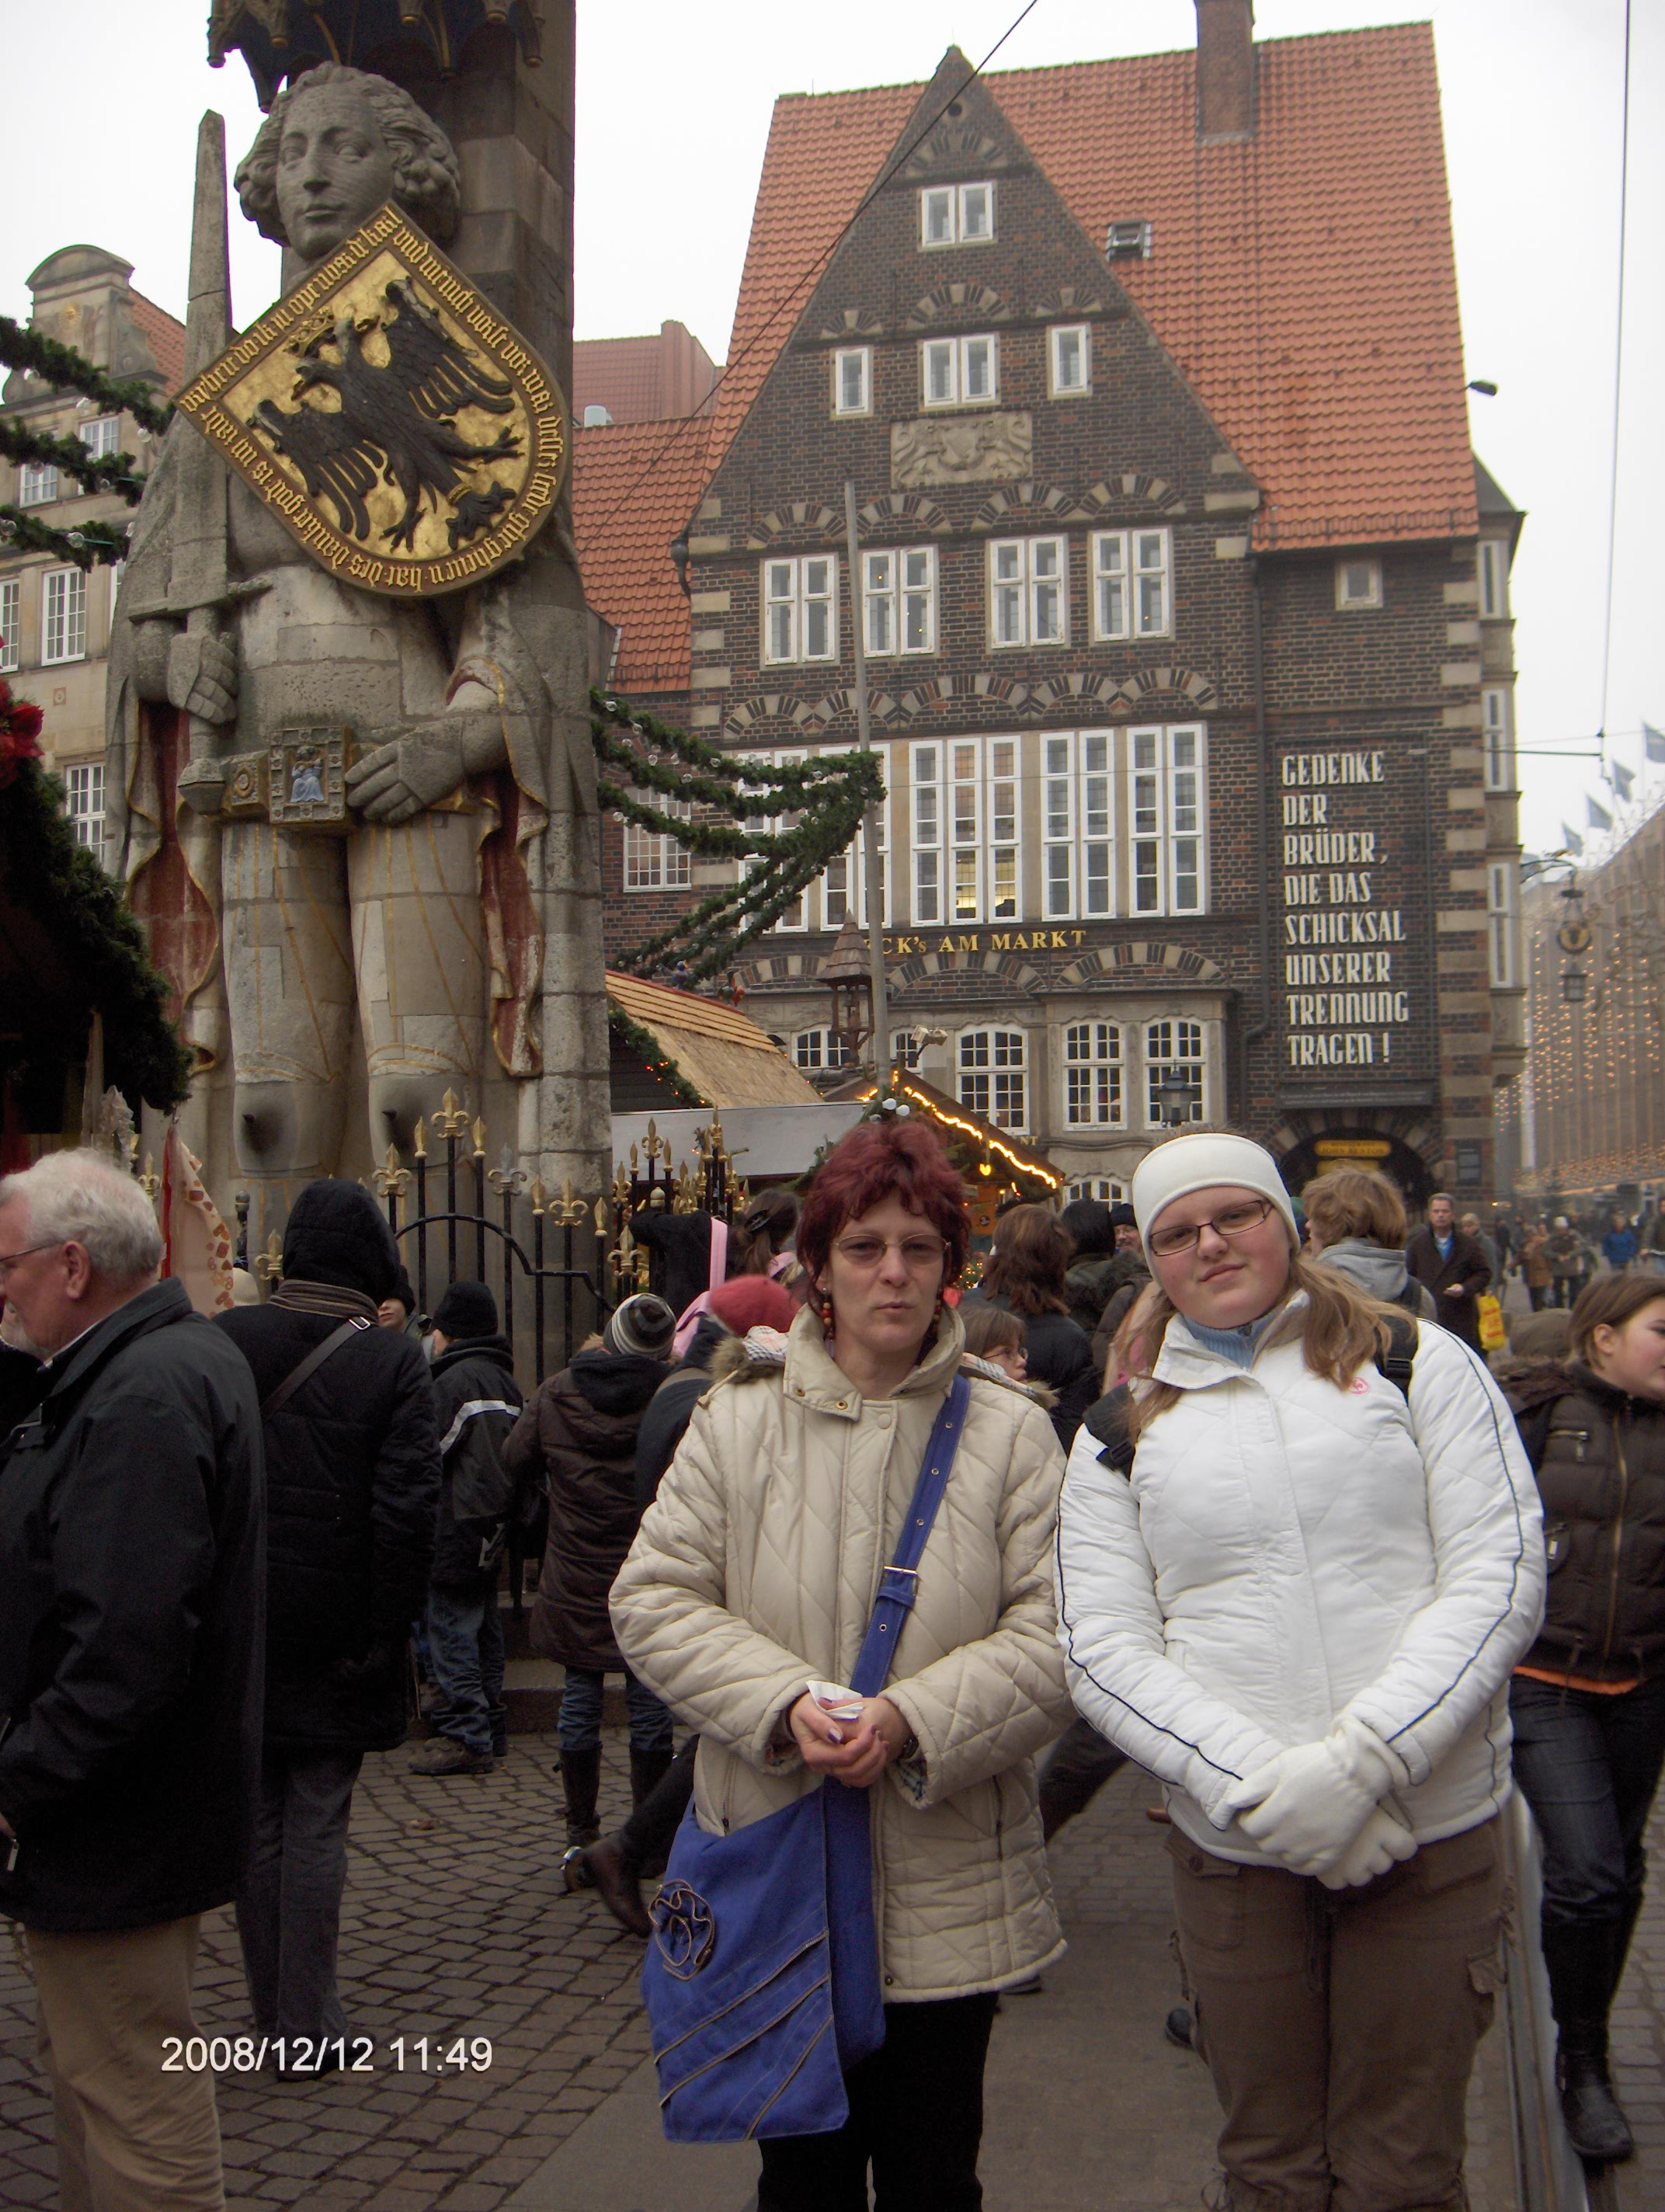

Vendéglátóinkkal Brémában

Tóth Lajosné
Comenius koordinátor

